| **בנק ישראל**  דוברות והסברה כלכלית |  | ‏‏ירושלים, כ"ט באייר תשפ"ד  ‏6 ביוני, 2024 |
| --- | --- | --- |

הודעה לעיתונות:

# יתרות מטבע החוץ בבנק ישראל לחודש מאי 2024

יתרות מטבע החוץ הסתכמו בסוף חודש מאי 2024 בסך 210,508 מיליוני דולרים, גידול בסך של 2,399 מיליוני דולרים לעומת סוף החודש הקודם. רמת היתרות ביחס לתוצר המקומי הגולמי עמדה על 41.4 אחוזים (איור 1).

הגידול מוסבר בעיקר על ידי שערוך[1] יתרות מטבע חוץ בסך של כ- 3,743 מיליוני דולרים. גידול זה קוזז בחלקו על ידי פעולות הממשלה במט"ח בסך של כ- 1,359 מיליוני דולרים.

**יתרות מטבע החוץ בבנק ישראל**

מיליוני דולרים

|  |  |  |  |
| --- | --- | --- | --- |
| **תאריך** | **יתרות מטבע החוץ ללא יתרות עם קרן המטבע הבין-לאומית (כולל רכישות הגז)** | **יתרות עם קרן המטבע הבין-לאומית[2]** | **סך הכול יתרות מטבע החוץ** |
| מאי 2024 | 206,033 | 4,475 | 210,508 |
| אפריל 2024 | 203,656 | 4,453 | 208,109 |
| מרץ 2024 | 3209,261 | 4,480 | 3213,741 |
| פברואר 2024 | 3202,326 | 4,495 | 3206,821 |
| ינואר 2024 | 201,597 | 4,528 | 206,125 |
| דצמבר 2023 | 3200,090 | 34,604 | 3204,694 |
| נובמבר 2023 | 193,590 | 4,579 | 198,169 |
| אוקטובר 2023 | 186,675 | 4,560 | 191,235 |
| ספטמבר 2023 | 194,025 | 34,528 | 3198,553 |
| אוגוסט 2023 | 198,338 | 4,518 | 202,856 |
| יולי 2023 | 3200,086 | 4,579 | 3204,665 |
| יוני 2023 | 3197,363 | 4,513 | 3201,876 |
| מאי 2023 | 195,100 | 4,521 | 199,621 |
| אפריל 2023 | 197,390 | 4,505 | 201,895 |

איור 1 - רמת יתרות מטבע החוץ ויחס היתרות לתוצר המקומי הגולמי, 2007 עד 2024

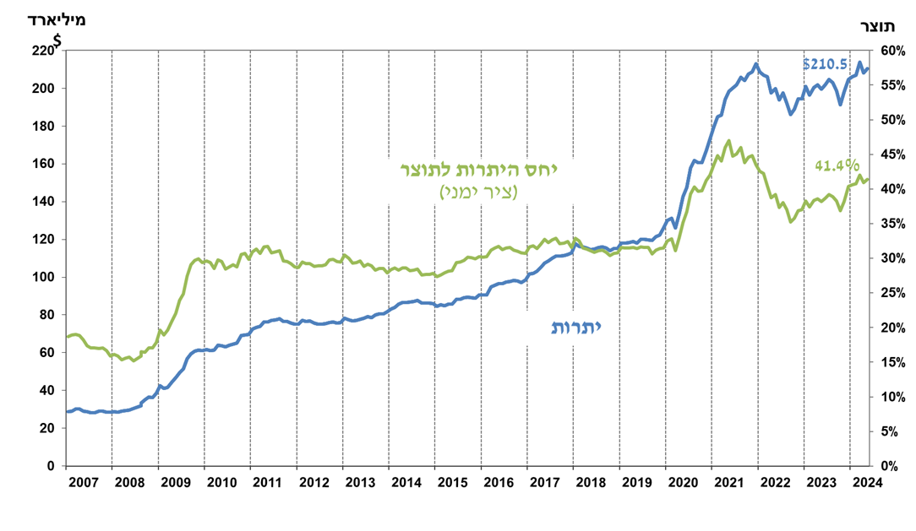

1. כולל תשלומים ותקבולים של בנק ישראל במט"ח.
2. טור זה כולל זכויות משיכה מיוחדות (SDRs'), יתרת הלוואת ה-NAB ויתרת ה-Reserve Tranche בקרן המטבע הבינ"ל.

   3 עודכן לאחר תאריך הפרסום.